Im TWB Monitor die Felder „Allg. Materialdaten“ bei der Selektion nicht berücksichtigt sind:

Bsp.:
FE0:
Zielregelwerk: STT_1000
Werk: 1000
Nach Ausführung:
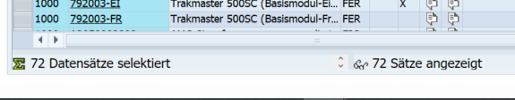

Einschränkungen nach Warengruppe 08:
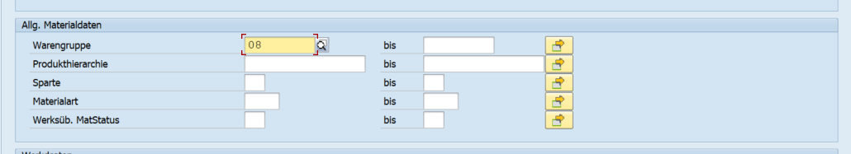

Ergebnis:


Erwartetes Ergebnis:
Nur zwei Materialien haben die Warengruppe 08.

